Zhubair Abhel Frisky M.Z

TI-3D 30 2141720248

**Laporan Modul 3 Regresi**

**Tugas Praktikum**

1. Identifikasi variabel-variabel yang akan digunakan sebagai variabel bebas (fitur) dan variabel target (biaya medis personal).

Keterangan: Import library yang diperlukan

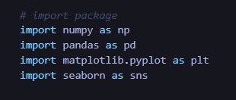

Keterangan : Membaca file CSV dari file upload di google colab serta menampilkan isi datanya

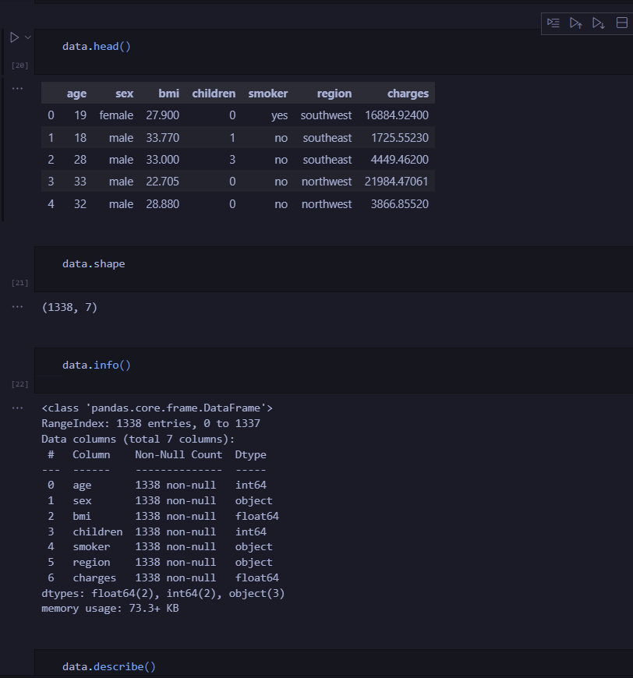

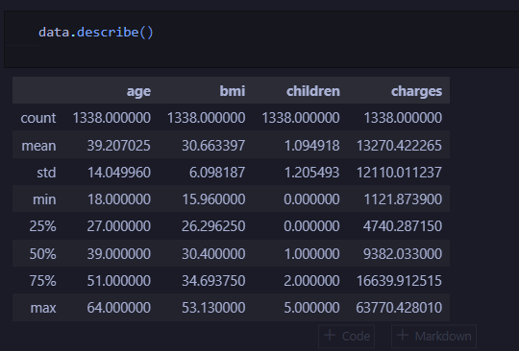

Keterangan: Memvisualisasikan data setiap column dengan pairplot

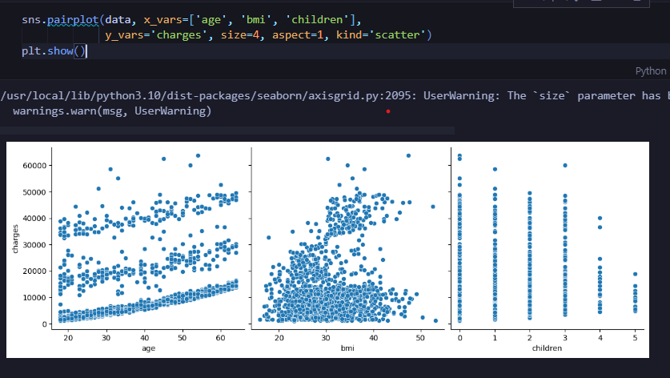

Keterangan: Visulisasi korelasi dengan hatmap

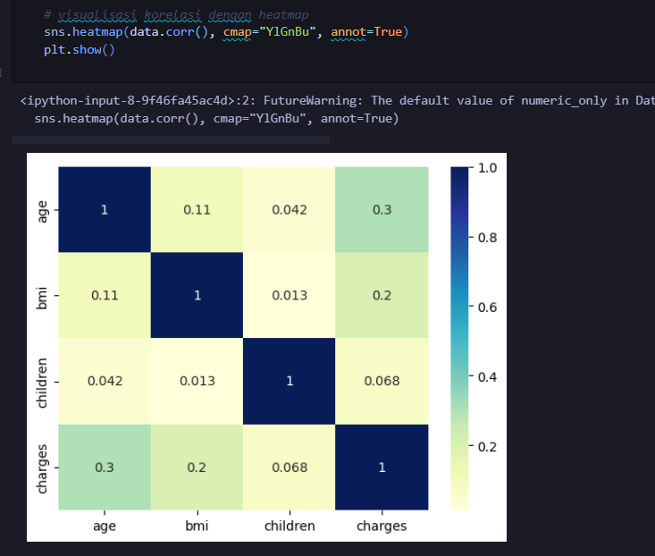

2. Bagi dataset menjadi data latih (train) dan data uji (test) dengan proporsi yang sesuai.

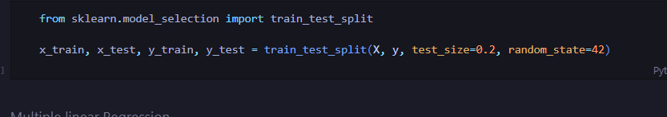

3. Lakukan feature scaling jika diperlukan.

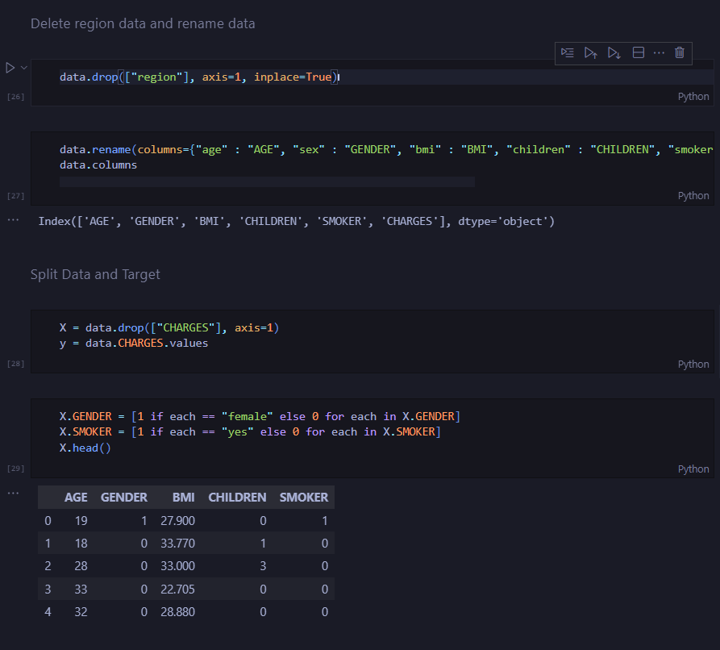

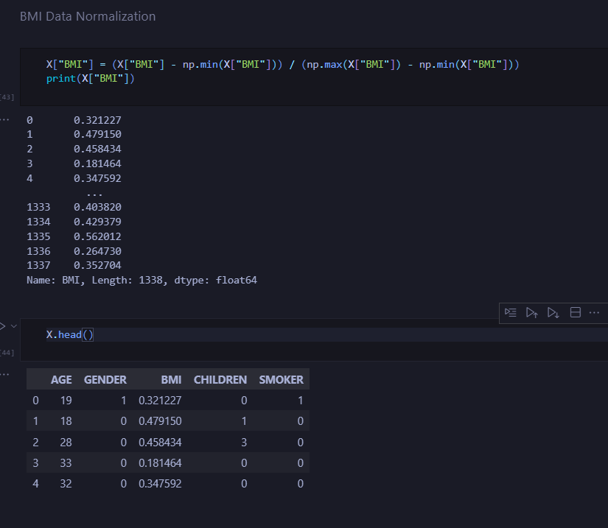

4. Buat model multiple linear regression menggunakan Scikit-Learn dan Latih model pada data latih dan lakukan prediksi pada data uji

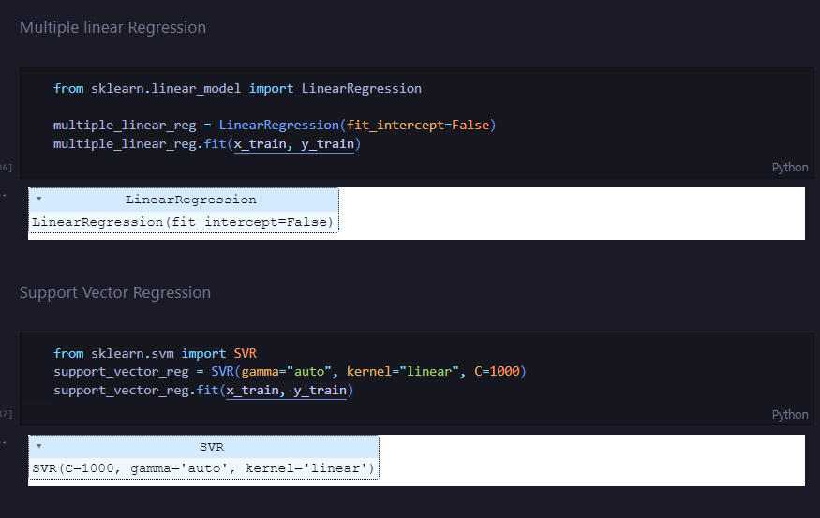

5. Evaluasi model dengan menghitung metrik seperti R-squared, MSE, dan MAE. Tampilkan hasil evaluasi.

